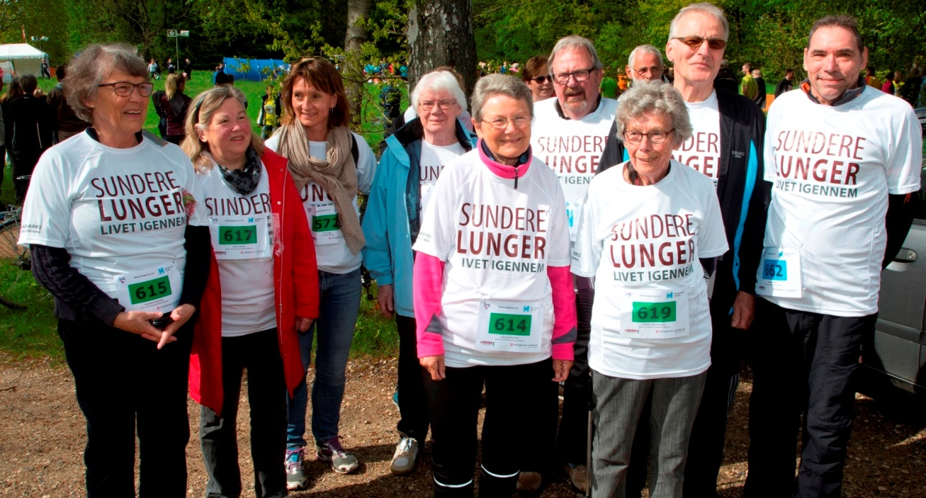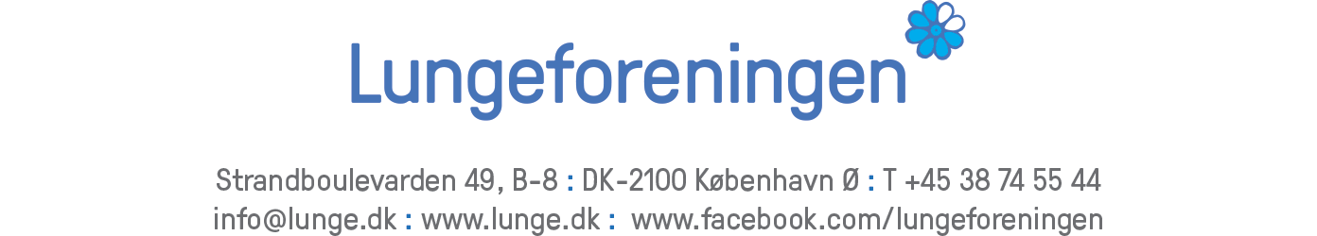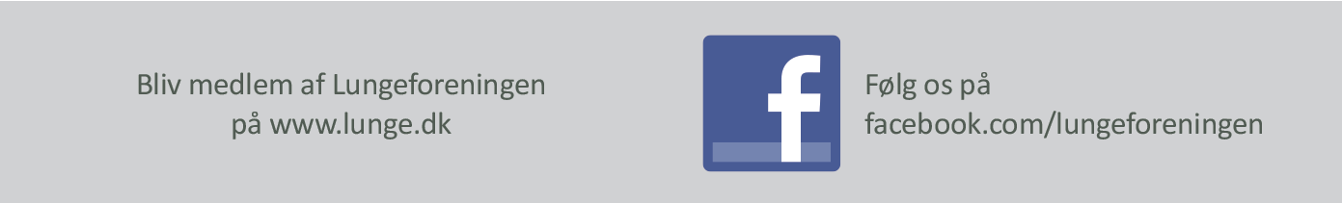

<Stednavn> Lokalafdeling

Vi glæder os meget til at høre fra dig samt til at se dig til vores arrangementer, træning m.m. For at høre mere om det hele kan du kontakte en af os:

Kontakt  
Navn Efternavn, mobil xx xx xx xx, e-mail navn@navn.dk

Navn Efternavn, mobil xx xx xx xx, e-mail navn@navn.dk

Navn Efternavn, mobil xx xx xx xx, e-mail navn@navn.dk

Bliv medlem i dag

I Lungeforeningen har vi dygtige rådgivere, som står klar til at hjælpe dig, når du har brug for viden og svar. Du får adgang til netværk med et stærkt sammenhold, livsbekræftende aktiviteter og masser af brugbar erfaring. Som medlem af Lungeforeningen kan du også leje feriehuse.

**Sundere lunger livet igennem**

Lungeforeningen er for alle, der er påvirket af en lungesygdom. Sammen­holdet begynder her. Læs mere på www.lunge.dk

www.lunge.dk

**<Stednavn> Lokalafdeling/Netværk**

Mød Lungeforeningen i dit lokalområde

Lungeforeningen : www.lunge.dk : www.facebook.com/lungeforeningen

Lungeforeningen : www.lunge.dk : www.facebook.com/lungeforeningen

Mød os i <Stednavn>

<Stednavn> Lokalafdeling er et tilbud til lungepatienter og deres pårørende.

Deltag i arrangementer

Vi holder løbende møder med såvel eksterne som interne foredragsholdere, der berører emner, der er relevante for personer, som er diagnosticeret med en lungesygdom og ikke mindst deres pårørende.

Vi lægger stor vægt på, at både det sociale og det faglige spiller en rolle, når vi mødes.

Foredrag

Du kan deltage i vores arrangementer, hvor vi bl.a. inviterer til foredrag som fx kan omhandle følgende emner:

* Lær at leve bedre med en lungesygdom
* Korrekt vejrtrækning
* Lungemedicin og bivirkninger
* Vejledning i fysisk træning ved nedsat lungefunktion
* Motionens store indflydelse på lungefunktionen - uanset formåen

Kom og træn med os

Træning er yderst vigtig for alle med en lungesygdom.

Har du gennemført kommunens KOL-rehabiliteringsforløb, er det vigtigt, at du fortsætter med motionen på eget initiativ.

Vi kan tilbyde dig …..

Du kan også ….

Mød os

Vi afholder …...

Alle er velkomne!

Mød Lungeforeningen i dit lokalområde. Vi glæder os til at hilse på dig. Vores kontaktoplysninger står på bagsiden.

Mange hilsner

Bestyrelsen i <Stednavn> Lokalafdeling